附件1
原慈溪市雁门电镀厂地块位置图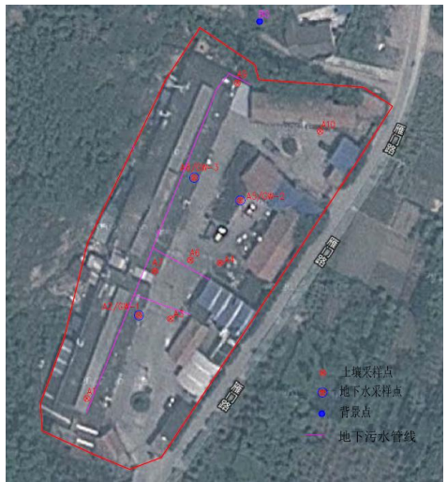

附件2
原慈溪新绿电化有限公司（长河镇钝化中心）地块位置图
